湖南城市学院

大学物理(下册)练习册

学号
班级
专业
姓名

2019年09月印制

静电场练习题
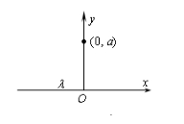
- 如图所示, 一沿x轴放置的无限长均匀带电直线，电荷线密度为λ，则xOy平面上(0，a)点处的场强为（ ）
(A) 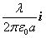 . (B) 0.
(C) 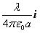. (D)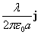.
2.在电场中的任意一点，实验电荷的电势能为，实验电荷的 电量为，的比值与下列哪个因素无关？（ ）
（A）.场源性质 (B) 场点位置
(C）场内介质及其他导体的分布 (D)实验电荷的电荷量
3.如图，任意闭合曲面S内外分别存在点电荷，则通过闭合曲面S的电通量为( )
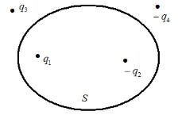
(A) 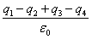 (B) 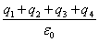
(C) 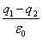 (D) 因闭合面形状不知，无法确定
4.两块无限大的带电平行平板，其电荷面密度分别为−σ 和σ，则平板之间区域的电场强度大小( )
(A) (B) (C) (D)
5.在一个立方体的中心放一个电量为q的点电荷，则通过立方体的每个表面的电通量应该( )
(A) 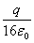 (B ) (C) (D)
6.两个同心的，半径分别为R₁ 和R₂ 的均匀带电球面A和B，带电量分别为+q和-q，A和B之间为真空，C是A和B之间的一个闭合曲面，则通过C的电通量为（ ）
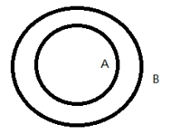
(A） （B） (C) 0 (D) 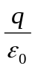
7.面内三个点电荷排列成正三角形，则下列说法正确的是( )
(A) 在正三角形中心处放置点电荷，则其受力为零；
(B) 在正三角形中心处放置点电荷，则其受力为零；
(C) 在正三角形中心处放置任意点电荷，其受力都等于零；
(D) 不存在任意一点，放置任意点电荷后，电荷受力等于零。
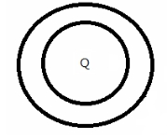
8.图为一接地球壳，壳内中心处放置一点电荷，若将点电荷的位置偏离中心，则( )
(A) 壳内电场分布发生变化，壳外电场分布不发生变化。
(B) 壳内电场分布发生变化，壳外电场分布发生变化。
(C) 壳内电场分布不发生变化，壳外电场分布不发生变化。
(D) 壳内电场分布不发生变化，壳外电场分布发生变化。

二、填空题
1.静电场是 场（填“保守力场”或“非保守力场”），静电力是 （填“保守力”或“非保守力”）。
2.无限远处的电势为零，一电量为的点电荷在距离它处的一点的电势为 。
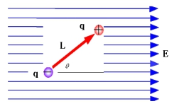
3.两个等量异号的点电荷+和-组成的电偶极子，若-指向+的矢距为，则电偶极矩为 。
4.如图，电偶极子在均匀外电场中所受的合力为 .，偶极子在均匀外电场中所受的合力矩为 。
5.一导体壳腔带电量为，壳腔内放一带电体。则导体壳内表面上的电荷量为 ，壳外表面的电荷量为 。
6.静电场的环流定理的数学表达式为 。
三、计算题
1.求均匀带电球面的电场强度的分布.已知球面半径为,带电量为.

2.求无限长均匀带电圆柱面内、外的电场强度，设圆柱面的半径为R,面电荷密度为。

3.真空中一平行板电容器，极板面积为，两板之间的距离为，且满足远大于，求平行板电容器的电容；
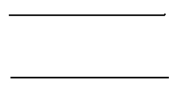

4.求均匀带电球面的电势分布.已知球面半径为,带电量为Q.

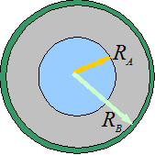
5.一圆柱型电容器两导体半径分别为，，长为， ，两导体之间为真空，设导体A单位长度带电为+λ，则导体B单位长度带电-λ，求电容器的电容C。

6.一球型电容器两极半径分别为，，，两极之间为真空，带电量为。
求：（1）电容器内电场强度分布；
（2）两极板间的电势差；电容器的电容。

7.如图,在一个接地的导体球附近有一个电量为的点电荷.已知球的半径为,点电荷到球心的距离为,求导体球面上感应电荷的总量.
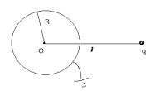

8.如图所示，在A、B两点处放有电量分别为+和-的点电荷，AB间距离为，现将另一正试验电荷从点经过半圆弧路径移到点，求移动过程中电场力所做的功．
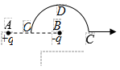

稳恒磁场练习题
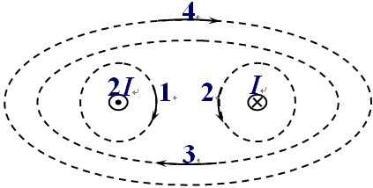
1.如图所示， 流出纸面的电流强度为2I，流进纸面的电流强度为I，两电流都是稳定电流，以下结果正确的是( )
(A) 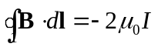 (B) 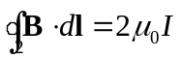
(C)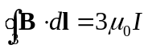 (D)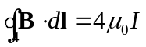
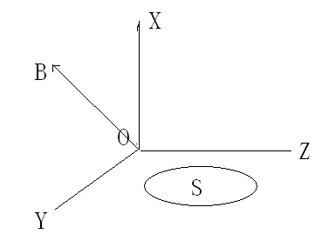
2.如图，有一均匀磁场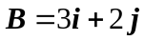，面积S处在YOZ平面内，则穿过面积S的磁通量等于( )
(A) 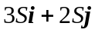 (B) 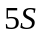
(C) 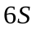 (D) 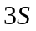
3.无限长直圆柱体，半径为R，设轴向均匀流有电流，设圆柱体内（r<R）的磁感应强度为B_{i}，圆柱体外（r>R）的磁感应强度为B_{e}，则有（ ）
(A)B_{i}、B_{e}均与r成正比 (B)B_{i}、B_{e}均为r成反比
(C)B_{i}与r成反比，B_{e}与r成正比 (D)B_{i}与r成正比，B_{e}与r成反比
4.关于安培环路定理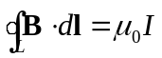的理解，正确的是( )
(A) 若环流等于零，则回路L上的B必定处处为零；
(B) 若环流等于零，则回路L所包围的电流代数和必定为零；
(C) 若环流等于零，则回路L所包围的和不包围的电流代数和必定为零；
(D) 回路L上各点的B只与回路所包围的电流有关。
5.质量为m电量为q的粒子，以速率v与均匀磁场B成角射入磁场，轨迹为一螺旋线，若要增大螺距则要( )
(A）增加磁场B. （B）减小磁场B.
（C）增大角 （D）减小速率v
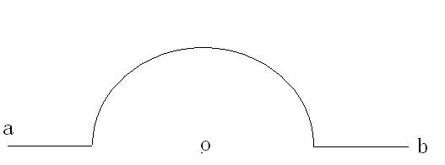
6.一通有电流为I的直导线，弯成如图所示的形状，电流方向如图中a流向b，则圆心O处的磁感应强度为（ ）
(A) 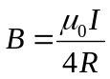，方向为垂直纸面向里
(B) 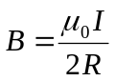，方向为垂直纸面向里
(C) ，方向为垂直纸面向外
(D)，方向为垂直纸面向外
7.一半径为R的半圆形闭合线圈，通有电流I，线圈放在均匀外磁场B中，B的方向与线圈平面平行，电流方向如右图，设线圈有N匝，则线圈的磁矩为（ ）
(A) 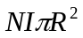，方向垂直纸面向外
(B ) 0
- 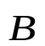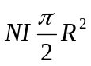，方向垂直纸面向里
(D），方向垂直纸面向外
8.在一平面内有两根无限长平行直导线，均载有电流I，且方向相同，则以下关于磁感应强度B说法正确的是（ ）
(A）B为零的位置一定在两导线的外侧
(B）B为零的位置一定在两导线之间
(C）两导线的外侧B可能等于零
(D）两导线之间B一定等于零
9.在磁感强度为B 的均匀磁场中，有一圆形载流导线， a、b、c是其上三个长度相等的电流元，则它们所受安培力大小的关系为：（ ）
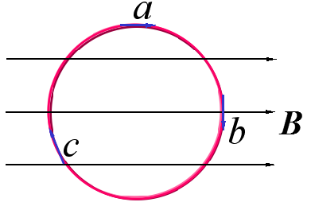
(A)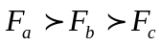
(B）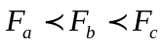
(C) 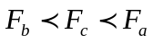
(D）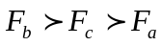
10.霍尔电势差的产生是由于（ ）
(A）电荷在磁场中运动的结果
(B）运动电荷在磁场受洛仑兹力作用的结果
(C）电荷在电场中运动的结果 （D)电荷受静电力作用的结果
二、填空题
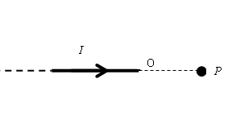
11.两电流反向的平行载流直导线，通过磁场的作用，将互相 （填“吸引”或“排斥”）。
12.如下图一半无限长载流直导线通有电流为I，P
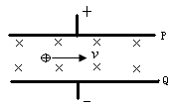
为其延长线上一点，P到一端点O点的距离为a，
如图所示，则P点处的磁感应强度大小为 。
- 如图所示，平行金属板P、Q上施加电压，产生匀强
电场，在与垂直的方向上有一均匀磁场，一速率
为的粒子沿垂直于和的方向进入场中，若要使粒子沿直线方向通过场空间，其速率应为 。
14.真空中一长直螺线管，单位长度线圈的匝数为n，当它通以电流I时，其内部的磁感应强度B= 。
15.一质量为m点电荷q，以速度v进入磁感应强度的匀强磁场，速度方向与磁场方向垂直，点电荷的回旋半径为 。
16.在匀强磁场中，有两个平面线圈，其面积A₁ = 2A₂，通有电流I₁ = 2I₂，它们所受的最大磁力矩之比M₁/M₂等于 。
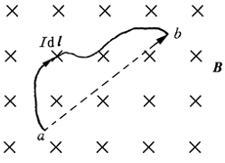
17.在磁感应强度为的均匀磁场中，垂直于
磁场方向的平面内有一段载流弯曲导线，电流
为I ，如图所示,ab的直线长度为L,则这段载流
弯曲导线所受的安培力大小为 。
18.磁场中某点磁感应强度的量值等于具有单位磁矩的实验线圈在该点所受到的最大 。
三、计算题。
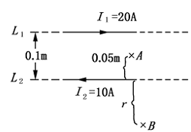
19.在真空中，有两根互相平行的无限长直导线和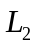，相距0.1m， 通有方向相反的电流，I₁=20A, I₂=10A，如图所示．A，B两点与导线在同一平面内．这两点与导线L₂的距离均为5.0cm．试求A，B两点处的磁感应强度，以及磁感应强度为零的点的位置．(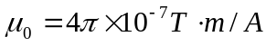)

20.若载流导体为一“无限长”直圆柱体，半径为R，电流I均匀分布在导体的横截面上，求其磁场的分布。



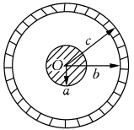
21.一根无限长的同轴电缆，由一导体圆柱(半径为a)和一同轴的导体圆管(内、外半径分别为b , c)构成，如图所示．使用时，电流I 从一导体流去，从另一导体流回．设电流都是均匀地分布在导体的横截面上，求：(1) 两导体之间( a＜r＜b)， (2)电缆外( r＞c )各点处磁感应强度的大小.

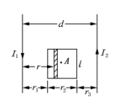
22.两平行长直导线相距=40cm，每根导线载有电流==20A，如题图所示．求(1)两导线所在平面内与该两导线等距的一点处的磁感应强度 (2)通过图中斜线所示面积的磁通量．(==10cm,=25cm)．

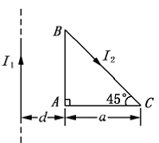
23.如图所示，长直电流I₁附近有一等腰直角三角形线框，通以电流I₂，二者共面．求△ABC的AB边和BC边所受的磁力．
24.空间中某处有两个磁场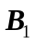和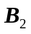都沿水平方向，朝北，大小为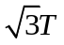；朝东，大小为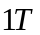，问：（1）合磁场的大小和方向；（2）载流导线沿什么方向放置时，其所受的安培力等于零？

25.一半径为R的半圆形闭合线圈，通有电流I，线圈放在均匀外磁场B中，B的方向与线圈平面平行，电流方向如右图，设线圈有N匝，求（1）线圈的磁力矩大小和方向，（2）线圈从图示位置开始转90度，磁力做的功。

稳恒磁场练习题

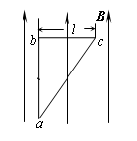
1.如图所示，直角三角形金属框架abc放在均匀磁场中，磁场B平行于ab边，与bc边垂直，bc的长度为l ，ac边的长度为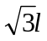。当金属框架沿垂直纸面向外的方向以速度匀速度运动时，abc回路中的感应电动势ε为（ ）
（A）ε= 0, （B）ε= Bl,
（C）ε=B （D）ε= 2Bl
2.产生动生电动势的非静电力是（ ）
（A）安培力 （B）洛仑兹力 C）静电力 （D）涡旋电场力
3.关于涡旋电场，下面说法正确的是（ ）
（A）涡旋电场对电荷没有作用力. （B）涡旋电场由电荷激发.
（C）涡旋电场由变化的磁场产生. （D）涡旋电场的电力线是不闭合的.
4.在磁感应强度为 的匀强磁场中,一个任意形状的导线长为L,各线元的速度为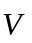 ,则该导线中产生的动生电动势为（ ）
（A）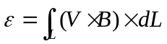 （B）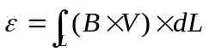
（C）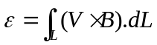 （D）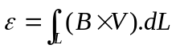
5.如图所示，半径为R的圆柱形空间内分布有沿圆柱轴线方向的均匀磁场，磁场方向垂直纸面向里，在该区域内放置两平行直导体ab、cd，当磁场其变化率为dB/ dt.则( )
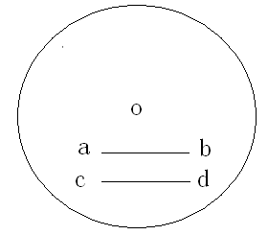
(A) ab棒产生的感应电动势大于cd棒产生的感应电动势。
(B) ab棒产生的感应电动势小于cd棒产生的感应电动势。
(C) ab棒产生的感应电动势等于cd棒产生的感应电动势。
(D）无法确定ab棒和cd棒产生的感应电动势大小。
6.若用条形磁铁竖直插入木质园环，则环中（ ）
（A）产生感应电动势，也产生感应电流；
（B）产生感应电动势，不产生感应电流；
（C）不产生感应电动势，也不产生感应电流；
（D）不产生感应电动势，产生感应电流；
7.一变化磁场被限制在一半径为R的圆柱体中，在柱内外分别有两个静止点电荷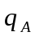 ，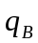 ，则（ ）
（A）受力 ，不受力 （B）, ,都受力
（C） , 都不受力 （D） 不受力，受力
8.下列哪种矢量场为保守力场( )
（A）静电场 （B）稳恒电场 （C）感生电场 （D)变化的电场
9.在感应电场中电磁感应定律可写成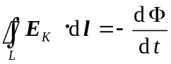，式中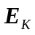为感应电场的电场强度．此式表明( )
(A) 闭合曲线L上处处相等 (B)感应电场是保守力场
(C) 感应电场的电场强度线不是闭合曲线
(D)在感应电场中不能像对静电场那样引入电势的概念
10.如图所示，导体棒AB在均匀磁场中绕通过C点的垂直于棒长且沿磁场方向的轴OO′转动(角速度ω与B同方向), BC的长度为棒长的1/3. 则( )
(A)A点比B点电势高.
O′
B
O
C
B
A
(B）A点与B点电势相等.
(C）A点比B点电势低.
(D)、有稳恒电流从A点流向B点.

二．填空题
11.变化的磁场在其周围空间激化一种新的电场，这种电场称为 。
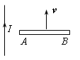
12.如图所示，长直导线中通有电流I，有一与长直导线共面且垂直于导线的细金属棒AB，以速度v平行于长直导线作匀速运动. (1) 金属棒AB两端的电势U_{A} U_{B} (填 >、<、=).
三、计算题
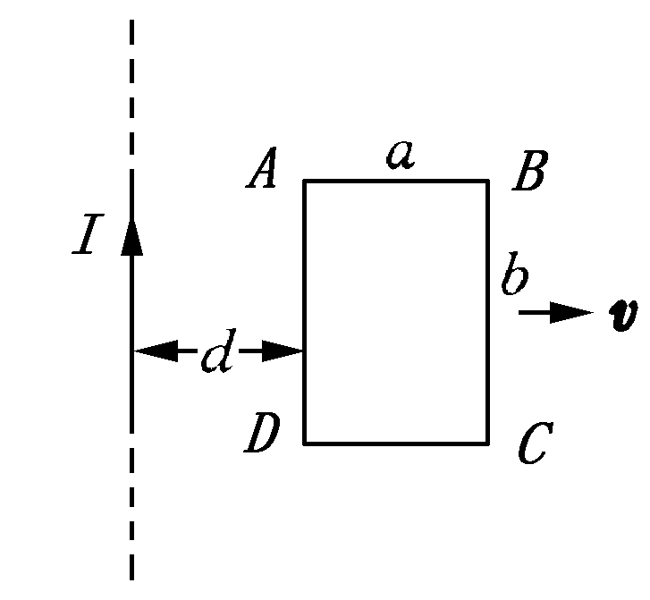
13.如图所示，长直导线通以电流，在其右方放一长方形线圈，两者共面．线圈长为b，宽，线圈以速度垂直于直线平移远离．求：线圈运动到直导线距离为线圈中感应电动势的大小和方向．

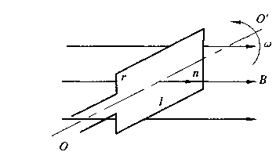
14.如图所示，空间分布着均匀磁场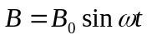，一旋转半径为r、长为的矩形导体线圈以匀角速度绕与磁场垂直的轴旋转，时，线圈的法向与之间夹角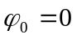，求：线圈中的感应电动势．

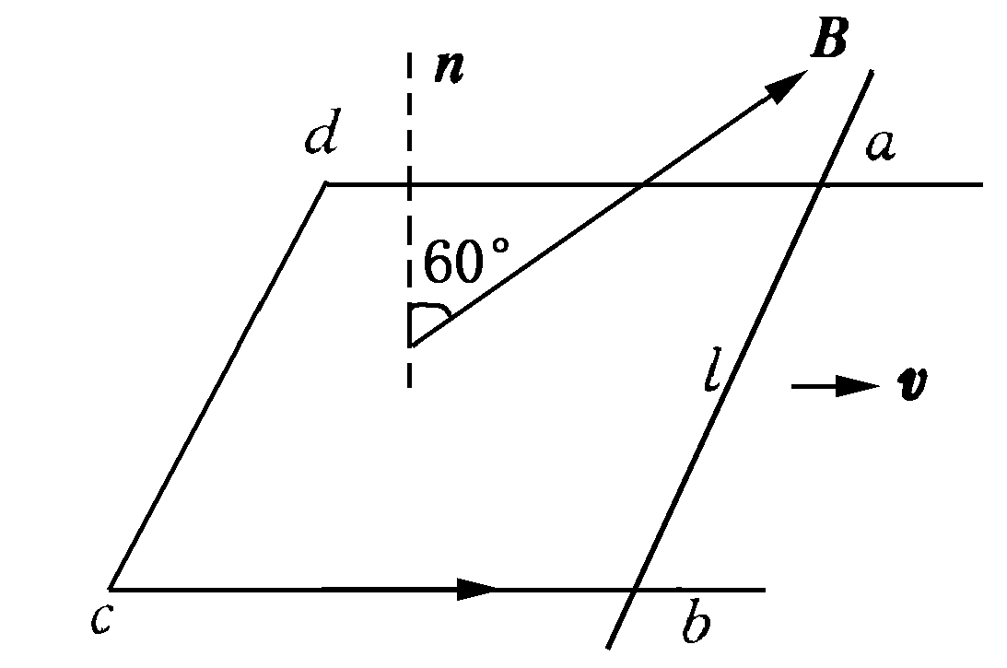
15.长度为的金属杆以速率v在导电轨道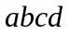上平行移动．已知导轨处于均匀磁场中，的方向与回路的法线成60°角(如题图所示)，的大小为=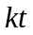(为正常数)．设=0时杆位于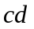处，求：任一时刻导线回路中感应电动势的大小和方向．

16.如图所示，半径为R的圆柱形空间内分布有沿圆柱轴线方向的均匀磁场，磁场方向垂直纸面向里，其变化率为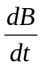，且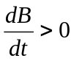。将长为L的导体ab放在圆柱截面上，圆柱中心点O到ab棒的距离为h，试求ab棒上产生的感应电动势的大小和方向。
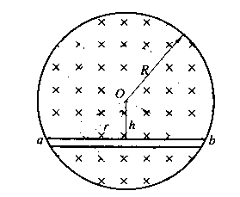

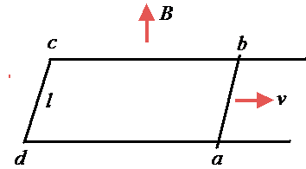
17.如图所示，长为的导体棒ab与导轨所构成的矩形回路abcd平放在纸面内，均匀磁场B垂直向外，导轨电阻不计，导体棒电阻为，当导体ab以速度v沿导轨向由匀速滑动时，求（1）导体棒ab上产生的感应电流的大小和方向？（2）维持导体棒ab匀速运动需要的外力为多大？

18.如图所示，在xoy平面内有一矩形线圈abcd，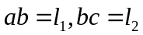，ab与y轴平行且相距为d，在y轴上放置一根无限长的直导线载有交变电流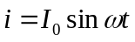，求线圈中的感应电动势。
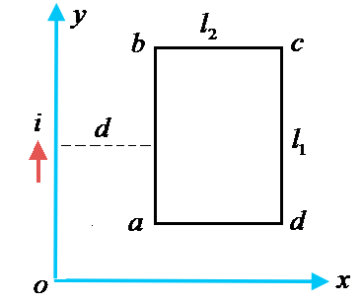

光的干涉练习题
一、选择题。
1.来自不同光源的两束白光，例如两束手电筒光照射在同一区域内，是不能产生干涉图样的，这是由于 （C）
（A）白光是由不同波长的光构成的 （B）两光源发出不同强度的光
（C）两个光源是独立的，不是相干光源 （D）不同波长的光速是不同的
2.如图所示，波长为λ 的平行单色光垂直入射在折射率为n₂的薄膜上，经上下两个表面反射的两束光发生干涉．若薄膜厚度为e，而且n₁<n₂>n₃，则两束光在相遇点的相位差为（ B ）
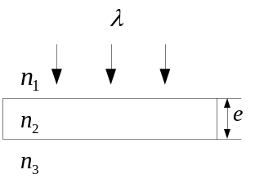(A) 4πn₂ e / λ (B) (4πn₂ e / λ) +π
(C) (2πn₂ e / λ) −π (D) 2πn₂ e / λ

3.在相同的时间内，一束波长为λ的单色光在空气中和在玻璃中 （ C ）
(A) 传播的路程相等，走过的光程相等
(B) 传播的路程相等，走过的光程不相等
(C) 传播的路程不相等，走过的光程相等
(D) 传播的路程不相等，走过的光程不相等
4. 两块平玻璃构成空气劈尖，左边为棱边，用单色平行光垂直入射，若上面的平玻璃慢慢地向上平移，则干涉条纹 （ D ）
(A)向棱边方向平移，条纹间隔变小 (B)向棱边方向平移，条纹间隔变大
(C)向远离棱边方向平移，条纹间隔不变 (D)向棱边方向平移，条纹间隔不变
5．在双缝干涉实验中，缝是水平的。若双缝所在的平板稍微向上平移，其它条件不变，则屏上的干涉条纹 ( D )
（A）向上平移，且间距改变 （B）向下平移，且间距不变
（C）不移动，但间距改变 （D）向上平移，且间距不变
6.若把牛顿环装置（都是用折射率为1.52的玻璃制成的）由空气搬入折射率为1.33的水中，则干涉条纹（ B ）
（A）中央是亮斑 （B）中央是暗斑 （C）干涉条纹消失 （D）间距不变
7.在双缝干涉实验中，用玻璃纸遮住双缝中的一个缝，若玻璃纸中光程比相同厚度的空气的光程大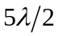，则屏上原来的明纹处 （ B ）
（A）仍为明条纹 （B）变为暗条纹
（C）既非明纹也非暗纹 （D）无法确定是明纹还是暗纹
8.在牛顿环实验中，用波长为的单色光垂直入射。若平凸透镜沿竖直方向有位移，在位移过程中发现，在某级明纹处有条明纹经过。问此时平凸透镜的位移大小为 ( A )
(A) 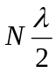 (B)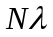 (C) 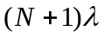 (D) 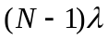
9.光波从光疏媒质垂直入射到光密媒质，当它在界面反射时，其 （C）
（A）相位不变 （B）频率增大 （C）相位突变 （D）频率减小
10.一束波长为 λ 的单色光由空气垂直入射到折射率为n 的透明薄膜上，透明薄膜放在空气中，要使反射光得到干涉加强，则薄膜最小的厚度为： （B）
(A) λ / 4 (B) λ / (4 n) (C) λ / 2 (D) λ / (2 n)
- 填空题。
- 光在折射率为的介质走过几何路程，相当于光在真空中走过了 Nr 路程，把 它称为 光程 。
- 在真空中波长为的单色光，在折射率为的透明介质中从Ａ沿某路径传播到Ｂ，若Ａ、 Ｂ两点位相差为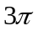，则此路径ＡＢ的光程为_________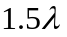____。．
3.光强均为I₀的两束相干光相遇而发生干涉时，在相遇区域内有可能出现的最大光强是 。
4.在劈尖的干涉实验中，相邻明纹的间距________相等___（填相等或不等），当劈尖的角度增加时，相邻明纹的间距离将___________减小___（填增加或减小），当劈尖内介质的折射率增加时，相邻明纹的间距离将__________减小____（填增加或减小）。；；
5．若一双缝装置的两个缝分别被折射率为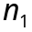和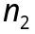的两块厚度均为的透明介质所遮盖，此时由双缝分别发出投射到屏上原中央极大所在处的两束光的光程差= 。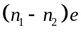或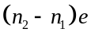
6.在双缝实验中,两缝分别被折射率为n1和n2的透明薄膜遮盖,两者的厚度均为e，波长为λ的平行单色光垂直照射到双缝上，屏幕上原中央明处两束相干光的相位差 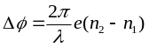 。
工件
平玻璃
空气劈尖
7.利用劈尖干涉装置可以检验工作表面平整度，在钠光垂直照射下，观察到平行而等距的干涉条纹中，有局部条纹弯曲时，如图所示，此工件表面有 的缺陷。（填凹陷或凸起）
答案：凹陷。
三、计算题：
1.用钠灯（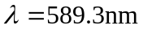）观察牛顿环，看到第条暗环的半径为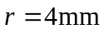，第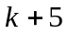条暗环半径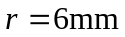，求所用平凸透镜的曲率半径。
解：由牛顿环暗环公式 r=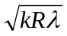 .......(2分)
据题意有 r=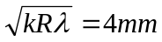
r=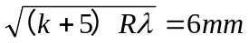
R=6.79m.......(2分)
玻璃
MgF₂
空气
2. 如图，波长为550nm的光由空气垂直射入玻璃（折射率1.52）,为增加透射率，在玻璃表面镀一层折射率为1.38的MgF₂薄膜，薄膜的最小厚度应为多少？

解：薄膜上下表面处的反射光在上表面处的光程差为
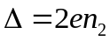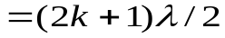………(2分)
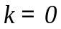时膜最小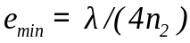……(1分)
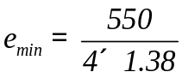=99.6（nm）……(1分)
3. 在双缝干涉实验中，波长λ＝550 nm的单色平行光垂直入射到缝间距d＝2×10⁻⁴ m的双缝上，屏到双缝的距离D＝2 m。
(1)写出相邻两明纹间的距离公式 ;
(2) 求中央明纹两侧的两条第10级明纹中心的间距；
(3) 用一厚度为e＝8.53×10³nm的薄片覆盖一缝后，这时屏上的第9级明纹恰好移到屏幕中央原零级明纹的位置, 问薄片的折射率为多少？(1nm = 10⁻⁹ m)
解：（1）相邻两明纹间的距离为
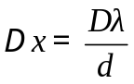………（2分）
(2) 两侧第10级明纹之间的距离是20个明条纹间距，所以，有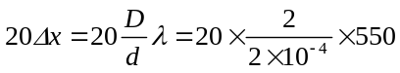nm=11cm…..（3分）

(3) 光程差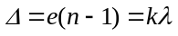..（3分）
解得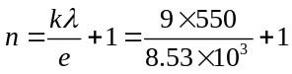=1.58..（2分）
4. 白光垂直照射在空气中的厚度为0.40μm 的玻璃片上，玻璃片的折射率为1.52,试问在可见光范围内（λ＝ 400～700nm），试求：（1）哪些波长的光在反射中加强？ （2）哪些波长的光在透射中加强？
解：（1）反射加强的条件为
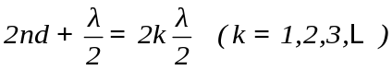...（2分）
即 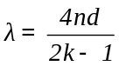
仅当k＝３时，λ为可见光波长，因此求得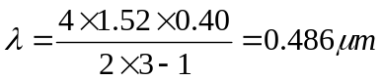 （2分）
（2）透射加强的条件即反射减弱的条件，即
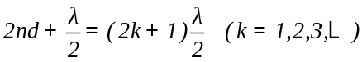...（2分）
由此得， 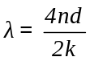
当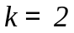时，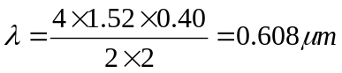...（2分）
当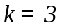时，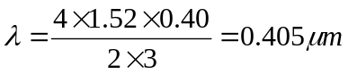...（2分）
波长为0.48μm 的可见光在反射中加强，波长为0.60μm 、0.40μm 的可见光在透射中加强。
5.用波长为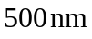的单色光垂直照射到有两块光学平玻璃构成的空气劈尖上,在观察反射光的干涉现象中, 距劈尖棱边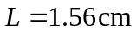的A处是从棱边算起的第四条暗条纹中心.
(1) 求此空气劈尖的劈尖角；
(2) 改用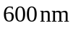的单色光垂直照射到此劈尖上, 仍观察反射光的干涉条纹, A处是明纹还是暗纹?
解：（1）棱边处是第一条暗纹中心，在膜厚度为 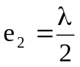 处是第二条暗纹中心，依此可知第四条暗纹处中心处，即A处膜厚度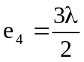
∴ 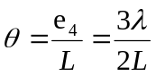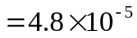rad…………………………………………………5分

（2）由上问可知A处膜厚为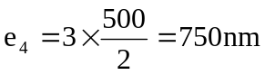，对于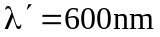的光，连同附加光程差，在A处两反射光的光程差为 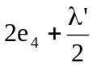 ，它与波长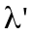之比为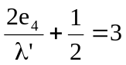，所以A处是明纹……………………………………………………………………………………….5分
6.用波长为的单色光垂直照射到有两块光学平玻璃构成的空气劈尖上,在观察反射光的干涉现象中, 距劈尖棱边的A处是从棱边算起的第四条暗条纹中心.
(1) 求此空气劈尖的劈尖角；
(2) 改用的单色光垂直照射到此劈尖上, 仍观察反射光的干涉条纹, A处是明纹还是暗纹?
解：（1）棱边处是第一条暗纹中心，在膜厚度为 处是第二条暗纹中心，依此可知第四条暗纹处中心处，即A处膜厚度
∴ rad…………………………………………………5分

（2）由上问可知A处膜厚为，对于的光，连同附加光程差，在A处两反射光的光程差为 ，它与波长之比为，所以A处是明纹……………………………………………………………………………………….5分

7.利用迈克耳逊干涉仪可测量单色光的波长．当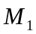移动距离为0.322mm时，观察到干涉条纹移动数为1024条，求所用单色光的波长．
解: 由 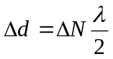
得 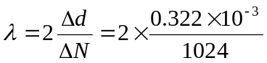
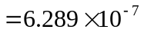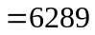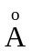

光的偏振和衍射练习题
- 选择题。
1.两偏振片堆叠在一起，一束自然光垂直入射其上时没有光线通过．当其中一偏振片慢慢转动180°时透射光强度发生的变化为： （B）
(A) 光强单调增加．
(B) 光强先增加，后又减小至零．
(C) 光强先增加，后减小，再增加．
(D) 光强先增加，然后减小，再增加，再减小至零．
2.三个偏振片P₁，P₂与P₃堆叠在一起，P₁与P₃的偏振化方向相互垂直，P₂与P₁的偏振化方向间的夹角为30°．强度为I₀的自然光垂直入射于偏振片P₁，并依次透过偏振片P₁、P₂与P₃，则通过三个偏振片后的光强为 （C）
(A) I₀ / 4． (B) 3 I₀ / 8．
(C) 3I₀ / 32． (D) I₀ / 16．
3.光在浸没于油（n=1.10）中的有机玻璃（n=1.50）上反射时的布儒斯特角是（ C ）
（A）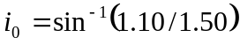 （B）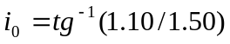
（C）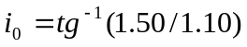 （D）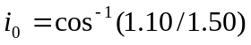
4.波长λ＝550 nm 的以布儒斯特角由空气入射到一玻璃表面上的自然光，反射光是 ( C )
（Ａ）在入射面内振动的完全偏振光
（Ｂ）平行于入射面的振动占优势的部分偏振光
（Ｃ）垂直于入射面振动的完全偏振光
（Ｄ）垂直于入射面的振动占优势的部分偏振光
5.在单缝夫琅禾费衍射实验中，若增大缝宽，其他条件不变，则中央明条纹 （A）

(A) 宽度变小。
(B) 宽度变大。
(C) 宽度不变，且中心强度也不变。
(D) 宽度不变，但中心强度增大。
6.在单缝夫琅禾费衍射实验中波长为λ的单色光垂直入射到单缝上．对应于衍射角为30°的方向上，若单缝处波面可分成 3个半波带，则缝宽度a等于 （ D ）
(A) λ． (B) 1.5 λ． (C) 2 λ． (D) 3 λ．
7.根据瑞利判据，光学仪器的分辨本领由下列哪些因素决定 （ D ）
(A) 被观察物体发出光的波长及其亮度。
(B) 光学仪器的透光孔径及折射率。
(C) 被观察物体的亮度及其与光学仪器的距离。
(D) 被观察物体发出的波长及光学仪器的透光孔径。

8.若用衍射光栅准确测定一单色可见光的波长，在下列各种光栅常数的光栅中选用哪一种最好？ （D）
(A) 5.0×10⁻¹ mm． (B) 1.0×10⁻¹ mm． (C) 1.0×10⁻² mm． (D) 1.0×10⁻³ mm．
9.一衍射光栅对某一定波长的垂直入射光在屏上只能出现0级和1级主级大，欲使屏上出现更高级次的衍射主极大，应该 ( B )
（A）换一个光栅常数较小的光栅 （B）换一个光栅常数较大的光栅
（C）将光栅向靠近屏幕的方向移动 （D）将光栅向远离屏幕的方向移动
10.设光栅平面、透镜均与屏幕平行．则当入射的平行单色光从垂直于光栅平面入射变为斜入射时，能观察到的光谱线的最高级次k （ B ）

(A) 变小． (B) 变大． (C) 不变． (D) 无法确定．
- 填空题。
1.一束光垂直入射在偏振片P上，以入射光线为轴转动P，观察通过P的光强的变化过程．若入射光是__________光，则将看到光强明暗交替变化，有时出现全暗现象。
答案：线偏振光(完全偏振光)
2.要是一束光强为的线偏振光的偏振化方向转过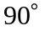，至少要使光通过 块理想的偏振片，在此情况下，透射光强的最大值是原光强的 倍，两偏振片偏振化方向夹角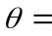 。2 ; 1/4 ; 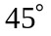
3．玻璃的折射率为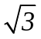，当光由空气射向玻璃而被界面反射时，起偏角为 ，透射光束的折射角为 。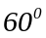，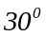
4．一束自然光由折射率为n₁的介质入射到折射率为n₂ 的介质分界面上。已知反射光为完全偏振光，则入射角为 ，折射角为__ _。 arctg(n₂ /n₁)；π/2 - arctg(n₂ /n₁)

5.惠更斯引入 的概念提出了惠更斯原理，菲涅耳再用 的思想补充了惠更斯原理，发展成了惠更斯--菲涅耳原理。子波， 子波干涉

6.在单缝的夫琅和费衍射实验中，观察屏上第三级暗纹所对应的单缝处波面可划分为 个半波带。若将缝宽缩小一半，原来第三级暗纹处将是第 级 纹. ６，一、明
7. 在单缝夫琅和费衍射实验中，波长为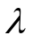的单色光垂直入射，对应于衍射角为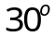的方向上，单缝处波阵面可分成半波带数目为4，则单缝宽度为 ，对应于该方向的衍射条纹是 级 纹。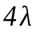，二，暗
8.用物镜直径D = 127 cm的望远镜观察双星，双星所发光的波长按λ = 540 nm (1 nm = 10⁻⁹ m)计算，能够分辨的双星对观察者的最小张角θ_{r} = ______________ rad。
答案：5.2 ×10⁻⁷

9.一束白光垂直照射在一光栅上，在形成的同一级光栅光谱中，偏离中央明纹最远的是 ______________。(填红光或紫光) 红光．
10.在光栅光谱中，假如所有偶数级次的主极大都恰好在每缝衍射的暗纹方向上，因而实际上不出现，那么此光栅每个透光缝宽度和相邻两缝间不透光部分宽度的关系为_____。 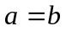．
三、计算题
1．一束自然光从空气入射到折射率为1.40的液体表面上,其反射光是完全偏振光.
试求: (1)入射角等于多少? (2)折射角为多少?

解:(1)tani₀=1.40/1

∴i₀=54°28′............(2分)

(2) γ=900-i₀=35°32′......(2分)

2.有一束自然光入射到两个重叠的偏振片上．如果透射光强为入射光强的四分之一，则这两个偏振片透光轴方向间的夹角为多少?
解： 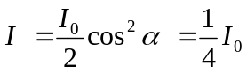
∴ 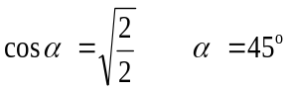

3.在用钠光( 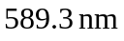)做光源进行的单缝夫琅和费衍射实验中，单缝宽度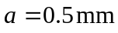，透镜焦距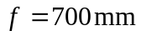,求在透镜焦平面上中央明条纹的宽度。

解： a sin Φ = λ……………………………………………………….4分
x₁ = f tg Φ ≈ f sin Φ = f λ / a = 0.825 mm……………………….4分
Δ x = 2 x_{l} = 1.65 mm………………………………………………………..2分

4.为了测定一光栅的光栅常数，用波长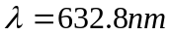的氦氖激光垂直照射光栅，作光栅的衍射光谱实验。已知第一级谱线的衍射角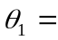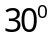，求：
（1）光栅常数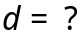 (2)能看第二级谱线吗？为什么？
解：（1）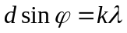
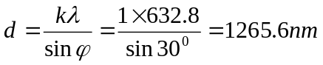 ………（2分）
（2）不能。………（1分）
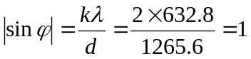
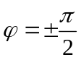 ………（1分）
所以，不可能看到第二条谱线。
5.波长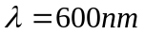的单色光垂直入射一平面光栅，测得第二级主极大的衍射角，且第三级缺级。
（1）求光栅常数d=?
(2)求透光缝的最小宽度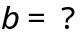
（3）在第件（1）（2）下，求屏幕上可能呈现的全部主极大的级次.
解：（1）
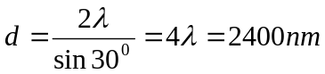 ……(3分)
（2）据已知条件， d=3a
所以，a=d/3 =800nm ………(2分)

（3）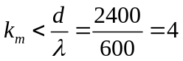 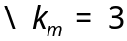 ………(2分)
因为第三级缺级,所以在屏幕能看到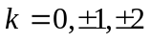级，共5条谱线. ………(3分)

6.为了测定一光栅的光栅常数，用波长为λ＝632.8nm的氦氖激光器的激光垂直照射光栅，做光栅的衍射光谱实验，已知第一级亮条纹出现在30°的方向上，问（1）这光栅的光栅常数是多大？ （2）这光栅的1厘米内有多少条缝？ （3）第二级亮条纹是否可能出现？ 为什么？
解：（1）光栅方程为：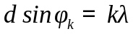....（2分）
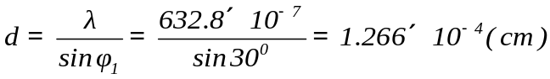...（2分）
（2）每厘米内的缝数为
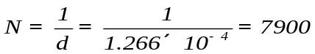（条）..（2分）
（3）不能。
当k＝２时，有
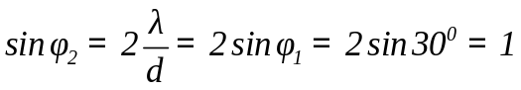..（2分）
所以第二级亮条纹出现在无穷远处。..（2分）

